PSI-5796 Algoritmos para Processamento e Análise de Imagens
Segundo período de 2011 1º exercício-programa Prof. Hae
Data de entrega: 17/julho/2011 (domingo) até 24:00 horas

Faça um programa C/C++ que, dada uma imagem binária contendo componentes 4-conexos com 0, 1 ou 2 furos, pinta os componentes com 0 furos de vermelho, com 1 furo de verde e com 2 furos de azul.
Exemplo: C:\>EP1 c1.bmp c1.png
Deve ler c1.bmp e gerar c1.png.
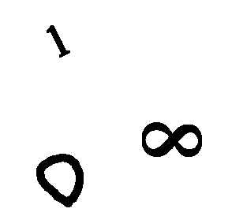  c1.bmp | 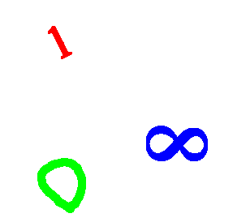  c1.png

Observações:
1: Cada dia de atraso acarreta uma perda de 1 ponto no exercício.
2: Este EP deve ser resolvido individualmente. EPs iguais receberão nota zero.
3: Pode usar (ou não) as funções das bibliotecas Proeikon, Cekeikon e OpenCV.
4: Programas muito lentos terão nota descontada. Programas que cometem erros de classificação terão nota descontada.
5: Teste o seu programa para as imagens abaixo:
http://www.lps.usp.br/~hae/psi5796/ep1-2011/c1.bmp
http://www.lps.usp.br/~hae/psi5796/ep1-2011/c2.bmp
6: Se você fez os programas utilizando Devcpp/Proeikon ou TDM-GCC/Cekeikon, entregue apenas os programas fontes; os arquivos de saída c1.png e c2.png obtidos rodando o seu programa e um documento coment.pdf ou coment.doc com os comentários que achar convenientes. Neste documento, descreva (em português) o seu método, a seqüência de operações efetuadas e inclua (se quiser) as imagens intermediárias que possibilite entender o seu método. Se você fez os programas utilizando compilador ou biblioteca diferente, deve entregar também os programas executáveis. Cuidado: Alguns servidores de emails possuem anti-vírus que bloqueia envio/recepção de emails com arquivo EXE embutido. Renomeie EXE como EEE.
7: Compacte todos os arquivos como SeuNome_Sobrenome.ZIP e envie um email colocando como assunto “PSI5796 EP1” para o endereço abaixo:
- hae@lps.usp.br

